飞机飞行数据探索工具设计与开发技术方案书

目录
1. 项目概述 5
1.1、项目背景 5
1.2、项目目标 5
1.3、设计原则 5
2.需求概述 5
3.总体技术路线 6
3.1、技术方案总结 6
3.2、Apache NiFi 特性 6
3.3、 Apache IoTDB 特性 7
3.4、技术架构 7
3.4.1、技术方案结构图 7
3.4.2、未来扩展能力 8
3.5、技术架构 8
4.项目功能方案 9
4.1、 总体功能及架构描述 9
4.1.1、 项目功能方案总概述 9
4.1.2、 功能模块概述 10
4.2、QAR译码工具集 11
4.2.1、功能概述 11
4.2.2、功能设计 11
4.3、译码配置管理 12
4.3.1、功能概述 12
4.3.2、 功能设计 14
4.4、 数据管理 18
4.4.1、数据集管理 18
4.4.2、 标签管理 20
4.5、数据预处理 23
4.5.1、功能概述 23
4.5.2、功能设计 24
4.6、 特征值提取 24
4.6.1、 功能概述 25
4.6.2、 功能设计 26
4.7、 数据探索 26
4.7.1、 功能概述 26
4.7.2、 功能设计 26
4.8、 数据分析 27
4.8.1、 功能概述 27
4.8.2、 功能设计 27
4.9、 预警规则配置与管理 28
4.9.1、功能概述 28
4.9.2、功能细化 29
4.10、系统管理 30
4.10.1、 功能概述 30
4.10.2、功能设计 30
5. 系统部署方案 31
5.1、部署方案概述 31
5.2、环境需求分析 32
5.3、系统架构设计 32
5.4、部署步骤 33
5.4.1、单机部署阶段 33
5.4.2、集群部署调研与规划 34
5.4.3、备份方案 34
5.5、试运行 35
5.6、正式上线 35
6. 验收功能范围描述 35
6.1、验收流程 35
6.2、功能性验收 36
6.2.1、数据采集与存储 36
6.2.2、数据处理与分析 36
6.2.3、可视化与报警 36
6.2.4、 用户培训与技术支持 36
6.3、性能验收 36
6.3.1、响应时间 36
6.3.2、并发处理能力 36
6.3.3、资源利用率 36
6.4、文档验收 37
7、研究开发计划 37
7.1、项目启动阶段 37
7.2、需求分析与设计阶段 37
7.3、技术选型与环境搭建阶段 37
7.4、部署方案与备份方案设计 37
7.5、功能开发阶段 38
7.6、客户Python使用模式的技术验证、设计与开发 38
7.7、测试与优化阶段 39
7.8、文档编写与培训阶段 39
7.9、实施部署与试运行阶段 39
7.10、项目验收与总结阶段 39

1. 项目概述

1.1、项目背景
每年全部机型运行中会产生100TB的数据，包括ACARS报文、QAR数据、SAR和CEOD等。飞机作为工业界中典型的高价值大型产品，具有集成性强、结构复杂、系统层次丰富、传感器无所不在、数据量巨大，需要对参数与典型系统功能/部件损伤关联程度分析和对小样本条件下典型系统性能/部件损伤特征挖掘。

1.2、项目目标
该合同任务目标是为了开发一个用于数据挖掘的工具平台，验证机器学习在飞机数据分析中的应用，确认机器学习的方法用于飞机飞行数据分析的可行性。软件开发要求实现数据采集功能，用来接入QAR等数据源；软件开发要求集成多个数据挖掘算法工具，并支持甲方工程师扩展开发新的工具；软件开发要求实现一套多变量的异常检测算法，用来验证平台对机器学习算法的支持。

1.3、设计原则
模块化设计：确保系统的各个组件具有高度的模块化，便于维护和升级。
用户中心设计：界面友好，易于操作，满足非技术用户的使用需求。
安全性与稳定性：系统设计需符合数据安全和隐私保护标准，确保数据的安全存储和传输。
可扩展性：支持未来技术的集成和数据量的增长。
实时性：系统应能够处理实时数据流，并提供即时的数据分析结果。
行业规范：系统设计需紧密遵循行业规范，确保数据处理流程标准化，同时参考ARP规范。

2.需求概述
本项目旨在开发一个综合性的飞机飞行数据分析平台，该平台将集成QAR（快速存取记录器）数据的译码、存储、分析和可视化功能。需求聚焦于以下几个关键点：
数据采集：平台需支持多机型的QAR数据采集，包括737-1024、320NEO，实现指定飞机构型的QAR数据自动增量下载。
译码功能配置：实现一个构型不低于500个参数的译码算法配置。
译码工具集：将飞机上的快速存取记录器记录的飞行数据转换为可读的格式，根据预先配置的规则，对QAR数据进行解析，支持多种数据格式和参数配置。
数据存储与管理：采用高效的时序数据库技术，确保数据的高可用性和高性能。
数据预处理：针对飞机航空QAR数据，确定选取的数据源并进行整合和清洗，将不同格式的数据统一标准化转换，以确保数据的准确性和一致性。
数据打标签：创建标签，使用机器学习算法对数据进行分类、聚类或回归分析，将标签应用到原始数据中，为每个数据点打上相应的标签。实现飞行记录数据打标签的机制，并对指定构型的QAR译码标准化的数据实现自动打标签。
数据探索及分析：提供可视化工具和统计分析方法，支持多维度数据分析和探索使用户深入理解数据，发现数据中的趋势和关联。
数据可视化：将加工后的数据使用可视化工具呈现，以便于更直观地理解和使用数据。
异常检测与分析：开发多变量异常检测算法，实现对飞行数据的实时监控和预警。

3.总体技术路线

3.1、技术方案总结
为了实现上述目标，经过技术调研，本项目选择了使用 Apache NiFi 和 Apache IoTDB 作为核心技术方案。Apache NiFi 负责数据采集、处理和集成，提供强大的数据流管理和扩展能力；Apache IoTDB 作为时序数据库，用于高效存储和查询飞机传感器数据，确保数据的高可用性和高性能。这两项技术的组合可以实现灵活的数据处理和存储方案，满足项目的多样化需求。

3.2、Apache NiFi 特性
Apache NiFi 是一个强大的数据集成工具，具有以下关键特性：
数据流自动化：支持数据的自动化采集、处理和分发，简化数据流管理。
高扩展性：支持可扩展插件模式，方便集成各类数据处理工具。
图形化界面：提供直观的图形化界面，便于用户管理和操作数据流。
编程扩展能力：支持自定义处理器，方便用户扩展功能。
实时监控：内置实时监控和调试功能，便于对数据流的管理和优化。
安全性：提供数据加密和用户认证机制，确保数据传输和访问的安全。

3.3、 Apache IoTDB 特性
Apache IoTDB 是一个高效的时序数据库，具有以下关键特性：
高效存储：针对时序数据进行了优化，支持高效的写入和查询操作。
灵活的时间线管理：支持不规则时间间隔的数据存储和管理。
高压缩比：提供高效的数据压缩机制，降低存储成本。
丰富的查询功能：支持多种时序数据查询方式，满足复杂的分析需求。
可扩展性：支持水平扩展，方便处理大规模数据。

3.4、技术架构

3.4.1、技术方案结构图
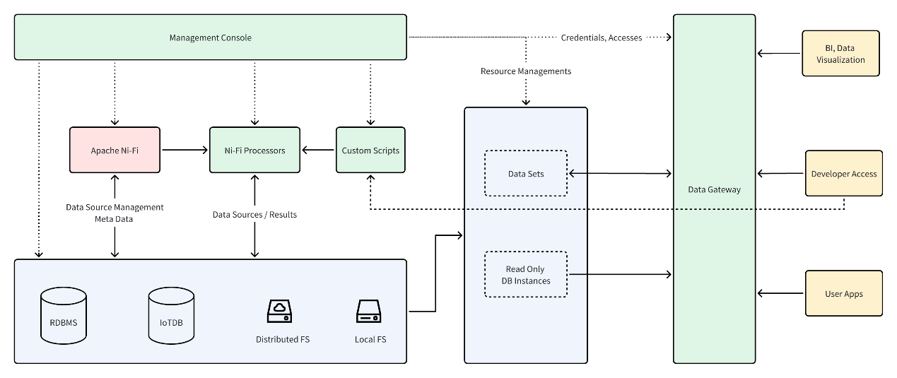

技术架构由以下几个部分组成：
数据采集层：负责数据源的接入与采集，通过 Apache NiFi 进行数据流的自动化管理。
数据处理层：通过 Apache NiFi 的处理器进行数据的预处理、清洗和转换。
数据存储层：采用 Apache IoTDB 存储时序数据，提供高效的存储和查询能力。
数据分析层：集成多种数据挖掘算法工具，支持数据的深度分析和异常检测。
管理界面：提供图形化管理界面，便于用户进行数据流的配置、监控和管理。
脚本编程接口：开发一系列脚本编程接口，支持低成本开发新的工具模块，提供数据 ETL 处理工具，支持工程师以代码方式进行数据分析实验。
机器学习集成：基于 PyTorch 等框架，建立机器学习工作模式，将机器学习代码和模块接入到软件工具平台，实现集中管理和自动化编排。

3.4.2、未来扩展能力
数据湖集成：未来可扩展接入开源数据湖方案，支持大规模数据存储与分析。
数据加工功能预留：包括QAR译码、数据分析工具（如ETL）等。
管理功能预留：包括飞机、航班数据管理，译码相关配置、报警管理等。

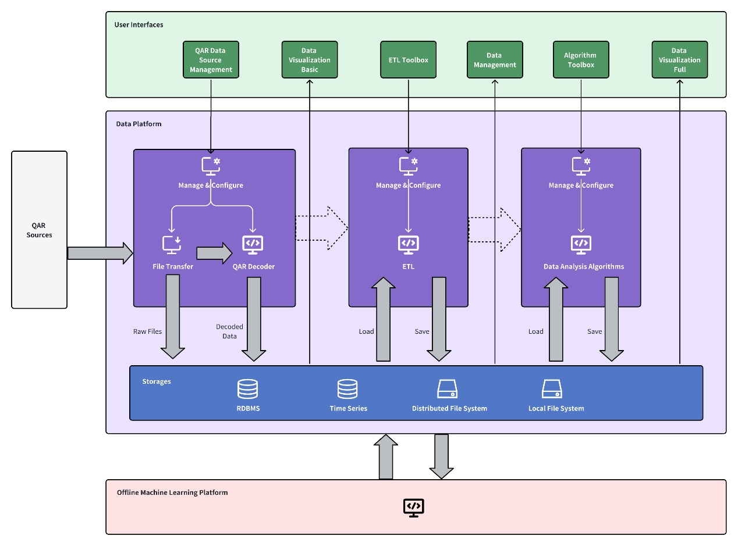
3.5、技术架构

4.项目功能方案

4.1、 总体功能及架构描述
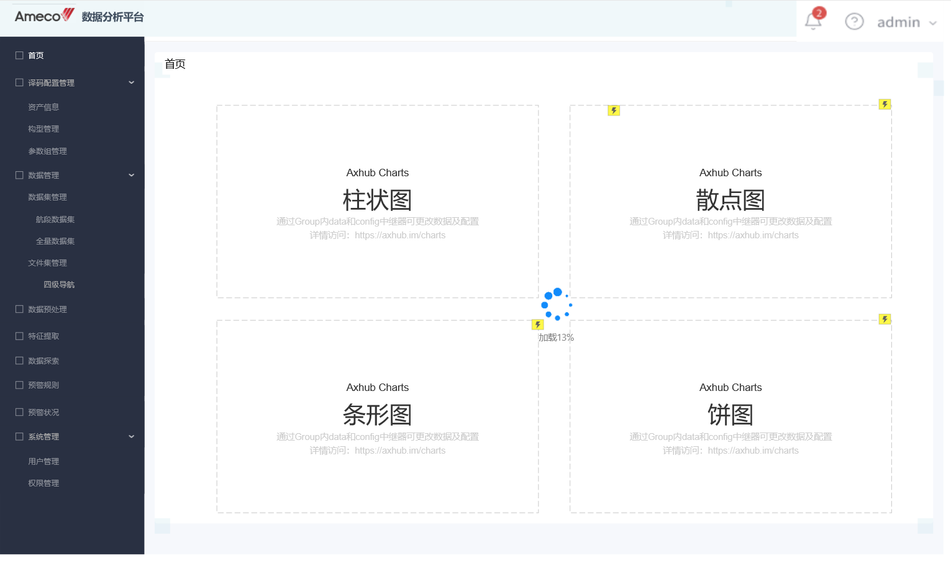
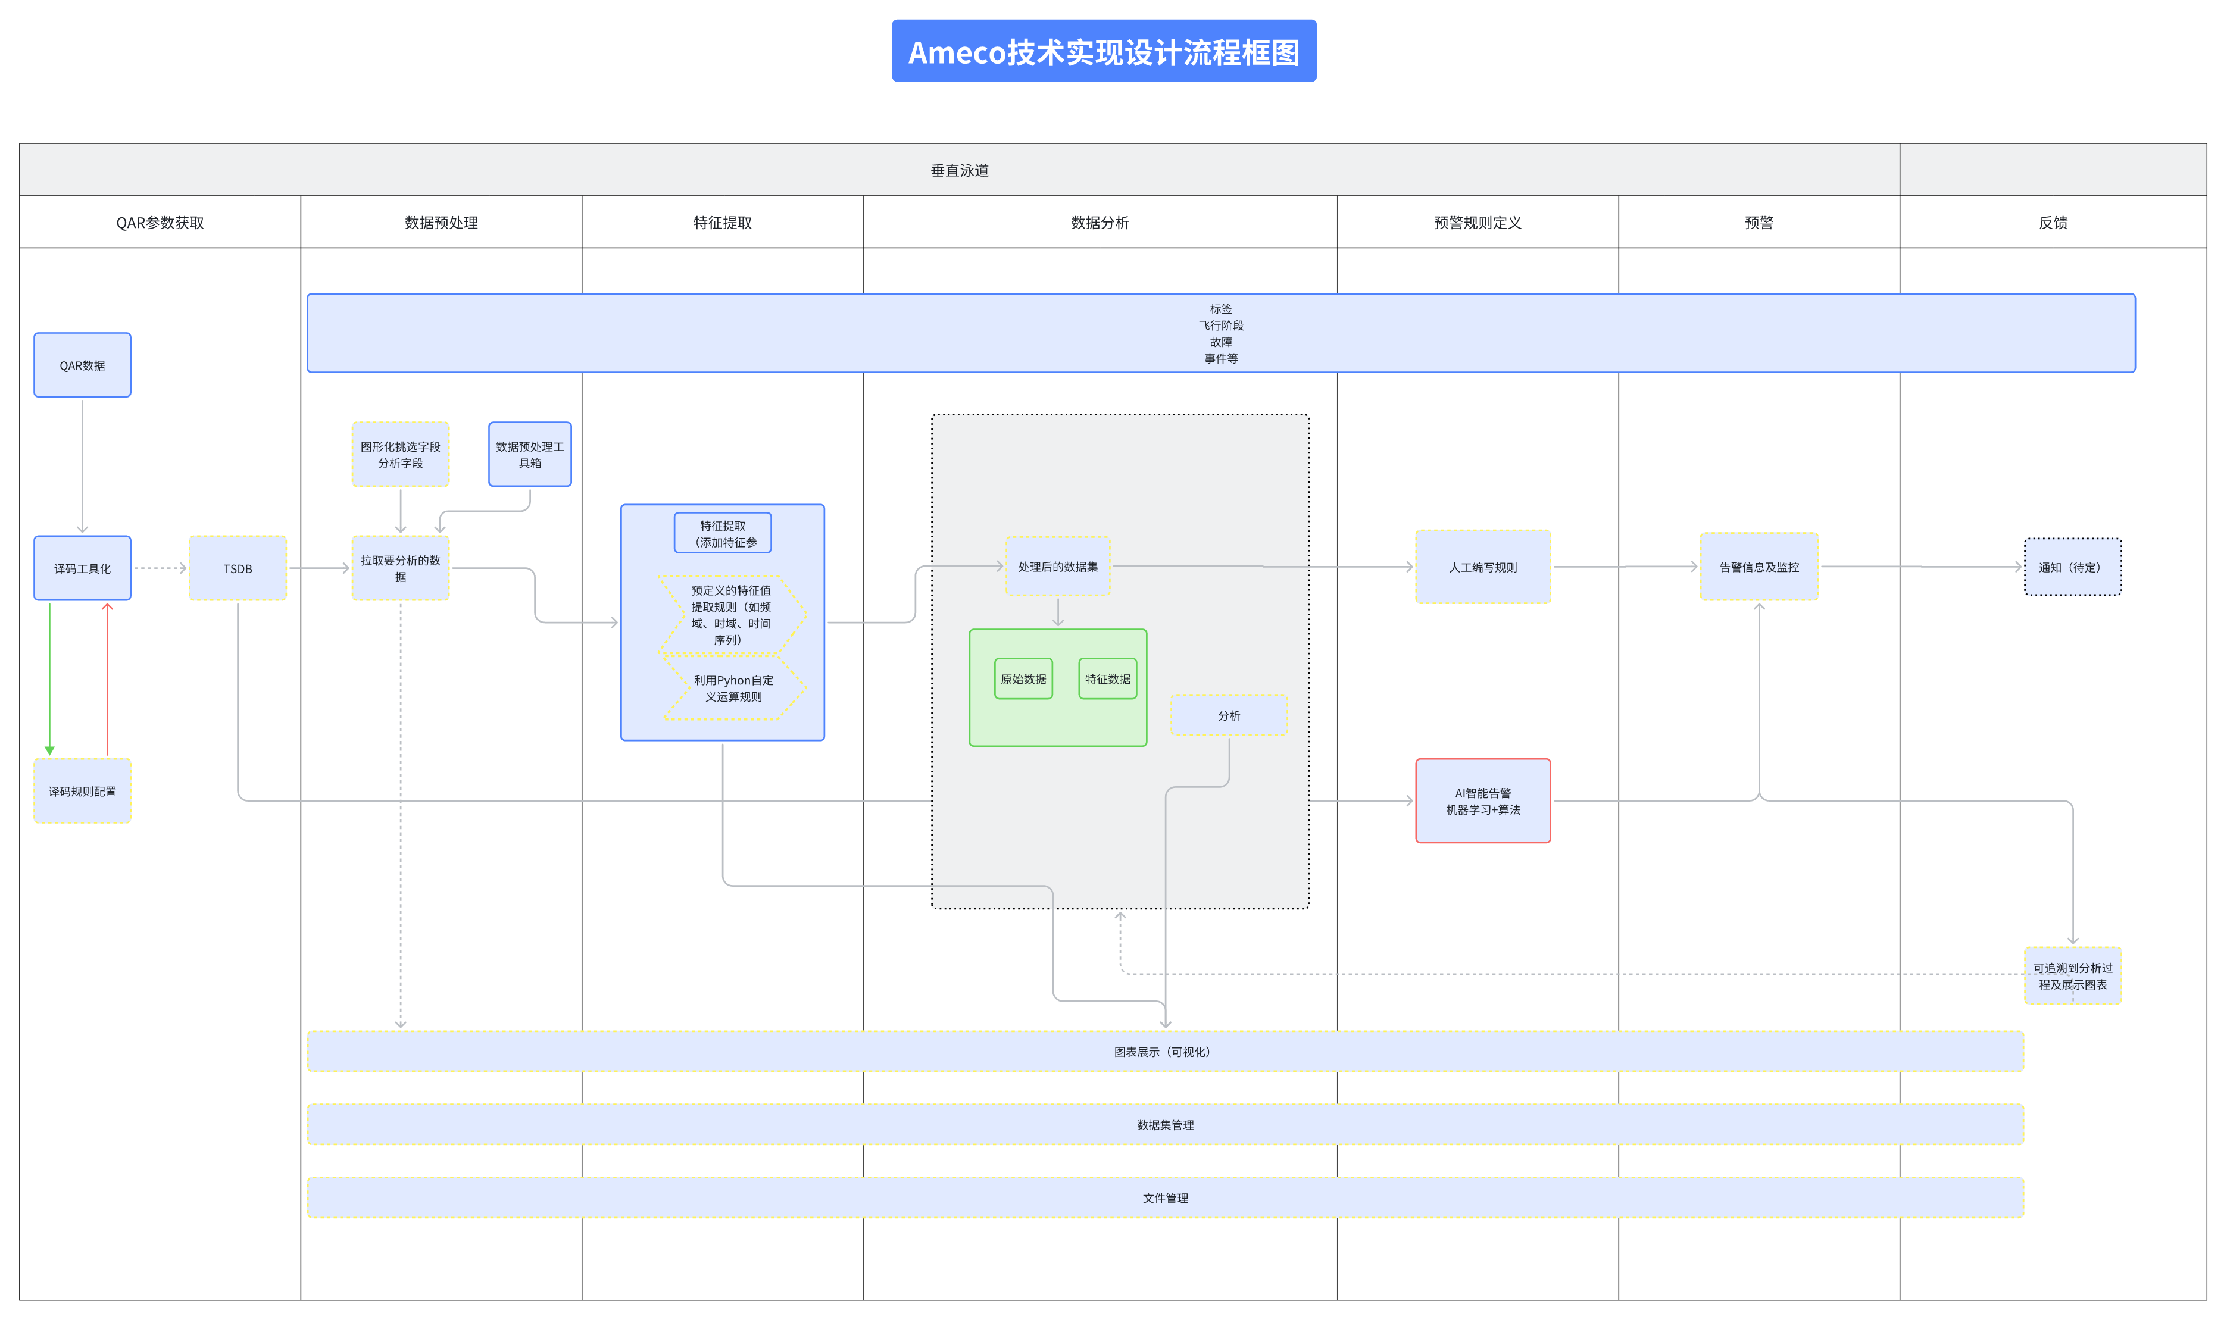

4.1.1、 项目功能方案总概述
在航空领域，飞行数据分析对于保障飞行安全、优化运营效率、降低成本具有至关重要的作用。本项目旨在开发一套综合性的飞行数据分析平台，平台将涵盖从数据的初始采集、管理、预处理、特征提取、数据探索、预警规则设定到预警状况监控的全流程。并特别引入译码工具集以确保数据的精确解析和高效处理。

4.1.2、 功能模块概述
- 译码配置管理
- 资产管理：管理飞机和机型信息，确保每架飞机的QAR数据与其机型和构型准确绑定。
- 构型管理：提供QAR数据的构型管理，包括版本控制、参数定义和客户化字段定义。
- 参数组管理：组织和管理QAR参数，支持不同应用场景和分析需求。
- 译码工具集
- 译码规则引擎：根据预先配置的规则，对QAR数据进行解析，支持多种数据格式和参数配置。
- 自动化译码：实现数据的批量处理和自动译码，提高数据处理效率。
- 译码结果校验：提供译码结果的校验和修正功能，确保数据的准确性。
- 数据管理
- 数据集管理：创建、编辑和维护数据集，支持数据集的分类和标签化。
- 航段数据集管理：专门管理单次飞行或航段的QAR数据，便于飞行性能分析。
- 全量数据集管理：管理所有QAR数据，支持大数据量的高效处理和存储。
- 数据预处理
- 提供数据清洗、标准化和格式化数据等预处理操作，确保数据质量和一致性，为后续分析打下基础。
- 特征提取
- 从原始数据中提取关键特征，为数据分析提供输入。
- 数据探索
- 提供可视化工具和统计分析方法，支持多维度数据分析和探索使用户深入理解数据，发现数据中的趋势和关联。
- 预警规则
- 设计和生成基于特定条件的的预警规则，实现实时监控和自动告警。
- 预警状况
- 管理和展示预警触发后的状况，提供告警详细信息和历史记录；

4.2、***QAR译码工具集

4.2.1、功能概述
QAR译码工具主要用于将飞机上的快速存取记录器记录的飞行数据转换为可读的格式，以便于进一步分析。一个全面的QAR译码工具应该包含以下核心功能：

4.2.2、功能设计
实时数据获取：从QAR服务器定期获取原始数据，并实时译码转化为可供处理和分析的格式。
数据集成机制：开发专门的数据采集和集成工具，确保数据的完整性。
参数映射：允许用户配置不同的飞机型号和版本，每个版本可能有独特的参数列表和数据格式。
参数选择：用户可以指定要译码的参数，例如，从500个参数中选择与特定研究或监测相关的参数。
数据标准化与整合： 实现不同数据源的数据格式统一，将原始数据转化为统一的数据模型，便于后续分析处理。
数据读取：直接从QAR存储介质读取原始数据。
多源数据接入： 未来支持从不同型号飞机的QAR设备中自动采集飞行数据，兼容多种构型。

4.3、***译码配置管理

4.3.1、功能概述
译码配置管理模块旨在实现对飞机QAR数据译码规则的精确管理和高效使用，确保飞行数据的准确解析与分析该模块包括QAR数据同步、QAR构型管理、资产管理及参数组管理四大核心功能。以下是详细的内容：
- QAR数据同步功能
- 自动同步配置
FTP数据下载：系统应能够自动从指定的QAR服务器或数据中心拉取最新的飞行数据文件，包括构型数据、QAR数据等，在下载完成后，保证数据的完整性。
- 手动上传
Http数据上传：允许用户通过Http协议将本地存储的QAR数据文件或ZIP数据压缩包上传到指定的服务器或数据中心，上传过程中应进行严格的安全验证，确保数据的安全性和完整性，并提供上传进度反馈机制，使用户能够实时了解上传状态和和进度情况。
- 资产管理功能
资产管理是译码配置管理中的关键模块，通过资产管理功能负责飞机和机型的全面管理，确保每一架飞机及其机型与相应的QAR构型正确绑定，这不仅包括飞机和机型的基本信息管理，还可对构型当前版本及历史版本进行查看，并完成飞机、机型及QAR构型关联；
- QAR构型管理功能
QAR构型管理模块是整个译码配置管理的核心，专注于为客户提供一个直观的、易于使用的界面，用于配置和管理飞机总线数据的译码参数，确保从配置译码参数到完成译码处理的高效性与准确性，从而使数据得到精确解析，并可以维护这些配置的版本历史，下面是详细内容：
- 译码规则版本管理
全量新建或更新：系统支持自动创建或更新由地面编译工具导出的QAR译码规范，形成全新的译码规则版本，同时记录版本基本信息。
小版本差异管理：对于因小幅修改引发的各版本译码规范的小改动，提供前端客户化配置完成参数规范的新建或修改，实现对不同构型下多个机载软件版本的译码规则进行统一管理，且记录每次提交的详细信息，包括修改人、更新时间、修改说明等，有效管理不同构型下的多个版本对应的译码规则，确保版本间的精确对应。
版本与译码规则版本的匹配关系：允许用户在前端新建和修改版本与译码规则版本的匹配关系。
在同一构型下，可以看到不同版本之间的差异，例如哪些参数是新增的，哪些参数是修改的
- 译码参数配置管理
本模块旨在为客户提供一个灵活、高效、可自定义配置参数的功能，用于飞机总线数据到译码工具的映射，确保数据的准确解析，并将译码结果存入数据库，以备后续分析和利用。
参数定义：通过地面编译工具导出的QAR参数定义字段，用于诠释总线参数的定义及规定。
客户化字段定义：允许用户根据实际使用需求，为QAR参数添加自定义字段，以增强参数的描述性和实用性。
译码工具进行译码之前根据飞机号拉取当前对应的译码参数配置，进行对应解析规则进行解析。
- 参数组管理功能
参数组管理模块负责组织和管理QAR参数的集合，使得参数可以根据不同的应用场景和分析需求进行分组，提高数据处理的灵活性和效率。
参数组定义与编辑：用户可以创建参数组，将相关参数归类，支持添加或移除参数，以及对组进行重命名和删除。
参数组应用：在进行数据分析时，用户可以选择预定义的参数组，快速加载一组相关的参数，简化数据查询和分析流程。
参数组权限管理：设置参数组访问权限，确保敏感数据仅对授权用户可见。

功能设计
- QAR数据同步功能
- 自动同步配置
系统具备定时任务功能，可根据预设的时间间隔自动从QAR服务器或数据中心获取最新数据，包括但不限于构型数据和QAR飞行数据。
FTP数据下载：实现基于FTP协议的数据传输功能，确保数据传输过程中的安全性和完整性。系统应能处理大文件传输，在下载完成后进行校验，确保数据无损。
下载进度反馈：通过前端界面实时显示下载进度条、百分比和时间，同时提供下载状态提示（如“下载中”、“下载成功”、“下载失败”等）。
错误日志记录：对于下载过程中出现的任何错误或异常，系统应详细记录日志，便于问题追踪和解决。
- 手动上传
提供用户界面，支持通过HTTP协议上传本地QAR数据文件或压缩包至服务器，允许客户同时上传多条数据，上传过程应包含身份验证、加密传输以及进度条显示，以便用户监控上传状态。
上传进度反馈：通过前端界面实时显示上传进度条和百分比，同时提供上传状态提示（如“上传中”、“上传成功”、“上传失败”等）。
文件大小限制：设置合理的文件大小限制，防止上传过大文件导致服务器负载过高。
上传成功确认：上传成功后，系统应发送确认通知给用户，并保存上传记录。
- 资产管理功能
飞机与机型管理：
- 基本信息录入：支持创建和修改飞机和机型的详细信息，如飞机号、飞机序号、机型、直管单位、发动机数量、APU类型、发动机型号及飞机相关制造商、生产日期等属性等。并且支持单独关联飞机。
- 构型版本查看：允许用查看构型的当前和历史版本，支持版本间的比较，以及批量关联飞机、机型与特定版本的QAR构型，还可以查看飞机、机型与构型的关联时间、生效时间和失效时间。
- 构型绑定：实现飞机、机型与QAR构型的手动绑定，确保数据的准确性。
- 批量关联：批量关联飞机、机型及QAR构型，查看关联状态，确保数据一致性。
- 用户界面：提供一个直观的用户界面，用于新建、编辑、修改、删除、批量关联构型及查看飞机、机型与构型的版本对应关系。用户可以方便地查找和选择特定的软件版本和译码规则版本。
- QAR构型管理功能
创建构型：用户输入构型名称，系统生成构型ID并保存。
- 译码规则版本管理：
- 创建版本：创建流程，包括基础版本和差异版本、创建时间、构建人、状态等数据的创建。创建基础版本和差异版本都会将已选择的版本参数同时带入新创建的版本中。
- 创建基础版本：用户选择构型、选择基础版本，输入版本号，系统生成版本ID并保存。
- 差异版本管理：前端提供工具，使用户能够对现有版本进行局部修改，用户选择基础版本，输入差异版本号，系统基于基础版本创建差异版本，并保存差异信息，系统记录每个版本的变更历史，包括修改人、修改日期和修改说明。
- 版本查看与筛选：设计版本管理界面，展示同一构型下的所有版本及其信息，提供筛选条件，如机型、构型、创建时间等，进行多维度的筛选和查询，以便于快速查找版本。在版本查看界面，显示信息包括构型、机载版本信息、基础版本信息、差异版本信息、创建时间、更新时间、构建人、状态、备注及可操作按钮。
- 版本状态管理：允许用户编写备注或特殊事件，记录版本变更原因。
- 版本继承机制：设计版本继承机制，允许用户基于基础版本创建新版本时继承已有参数，用户仅需调整差异点，即可实现差异版本处理。
- 译码参数配置
- 创建/修改译码参数：用户选择版本号（基础或差异，如果针对于基础版本的参数进行修改或者新增，可勾选是否作用于其他基础版本），配置译码参数，包括参数名、参数值、参数组等，实现参数创建与修改功能，允许用户基于基础版本或差异版本进行参数配置，支持参数组的添加，增强参数管理的灵活性。
- 参数继承机制：设计版本参数继承机制，允许用户基于基础版本创建新版本时继承已有参数。用户仅需调整差异参数，即可实现差异版本处理。
- 参数显示及筛选：点击参数列表后，展示已配置的译码参数，例如参数名，短码，类型，参数组，也可用于筛选。
- 保存配置：将配置好的译码参数存入数据库，并与所选版本关联。
- 参数定义：导入和管理QAR参数定义，包括参数名、数据类型、单位、描述等，供译码参数配置时引用。
- 客户化字段：允许用户扩展参数定义，用户可根据实际需求添加描述性和实用性的字段，并与译码参数关联，以适应特定的业务需求。
- QAR构型管理模块操作步骤梳理
- 步骤 1: 创建构型
前提条件: 当前界面参数列表为空。
操作: 用户通过界面进行新构型的创建。
结果: 界面显示新创建或导入的构型信息。
- 步骤 2: 创建版本
操作: 用户在构型基础上创建版本，包括基础版本和差异版本。
细节: 用户需要指定版本类型（基础或差异），并可以输入版本描述、代入或编写构建人等信息。
结果: 版本创建成功，系统记录版本信息并在版本管理界面展示。
- 步骤 3: 创建或修改译码参数或导入参数
前提条件: 已有版本创建。
操作: 用户选择版本，开始配置或修改译码参数。
细节: 用户可以选择基于基础版本或差异版本进行参数配置，可以关联参数组。
- 步骤 4: 查看与管理版本
操作: 用户在版本管理界面筛选和查看版本信息，如机型、构型、创建时间、构建人，更新时间等。
细节: 用户可以编辑版本状态（启用/禁用）、作废版本，或添加备注和事件记录。
结果: 版本状态更新，界面反映最新状态和筛选结果。
结果: 参数配置完成，系统保存参数信息并与选定版本关联。
- 步骤 5: 译码规则应用
操作: 系统根据飞机号自动拉取当前对应的译码参数配置。
细节: 译码工具在开始解析前，从数据库中获取与飞机号匹配的译码规则。
结果: 数据根据选定的译码参数配置进行准确解析
- 参数组管理功能
名称、构型、参数列表
- 参数组定义与参数组管理：
用户可以创建参数组，将相关参数归类，支持添加或移除参数，以及对组进行重命名和删除。
- 参数组应用：
在进行数据分析时，用户可以选择预定义的参数组，快速加载一组相关的参数，简化数据查询和分析流程。
- 数据分析：
在数据分析阶段，可根据需要选择相应的参数组进行分析。

数据管理

4.4.1、数据集管理
数据集是在译码阶段生成的，并通过打标签的规则，自动打标签之后的包含各个飞行班次的数据，以标签的形式进行数据集的组织管理。

4.4.1.1、 功能概述
- 航段数据集
提供一个航段数据列表，点击每一条可以查看当前一整个航段的QAR参数，可进行列表查看以及可视化图表查看
- 全量数据集
查看全量数据集旨在为工程师提供跨航段的数据查看与分析能力，在进行查看之前需要先进行条件配置，例如：机型、飞机号、时间、标签、参数组等

4.4.1.2 、功能设计
- 航段数据集
- 数据采集：译码工具执行完毕后通知数据分析平台，进行记录飞机号、机型、航班号、航段开始时间、航段结束时间、数据写入时间QAR构型版本等信息。
- 数据集列表展示：根据采集的数据以及查询条件展示列表。
- 查询条件包含：机型、飞机号、QAR构型、时间、标签、参数组。
- 展示数据包含：飞机号、机型、出发、到达、航段开始时间、航段结束时间、数据写入时间、数据量（条）、QAR构型。
- 列表数据操作包含：查看、分析。
- 参数列表：点击查看后进入参数列表页面，列表页面横向表头为参数名称，纵向为每个时间点对应的参数值。列表页面会展示数据对应的标签（工况以及其他自定义规则的标签），以及参数对应的系统标签（例：发动机）。在列表页面中可进行二次标签筛选，列表页面数据支持导出。分析功能详见下述《数据分析》模块
- 全量数据集
- 数据采集：同上
- 数据筛选：机型、飞机号、QAR构型、时间、标签、参数组
- 输入筛选条件之后，点击查询可展示对应的数据列表
- 点击分析可展示对应的分析界面
数据集的展示和上述《航段数据集》功能一致，差异点在于此处可以跨航段展示以及分析。

4.4.2、 标签管理

4.4.2.1、 功能概述
标签管理是提供数据标记和检索等通用性功能的管理方式。运用标引引擎，分布式计算框架和组合存储技术，可支持飞机各维度海量数据的高效处理和检索。
标签管理的大致功能包括标签查询和检索，标签编辑。
会为用户的数据在时间维度，飞机维度， 系统维度，航段维度做数据标记应用。数据可以在这些维度内打预定义等标签，包括飞行标签和规则标签，其中规则标签可以按照需求配置自定义标签值。
数据标签致力于对数据通过打标签的方式对数据进行标记，分类，识别，检索，以及解决发现有价值数据的难题。

4.4.2.2、标签功能设计
- 标签列表
- 在标签列表页中显示信息包括：标签名称、标签维度（详见下方说明）、创建人、创建时间、修改时间
- 分页展示标签列表
- 可按照名称以及维度来筛选
- 标签编辑
- 在标签列表页点击查看详情, 可以进入查看具体的标签信息。
- 在标签详情页内可以对标签进行编辑, 支持编辑标签基础信息, 标签规则。
- 新增标签
- 点击导航栏标签管理进入标签列表页，点击列表页中的创建标签，选择创建方式，随后进入标签创建页.
- 用户可根据特定需求，创建新标签，可以通过定制的规则选给数据打上自定义的标签，每个标签值可以设置单独的计算规则。
- 添加标签时需要选择，构型，飞机号（如不指定飞机号则作用到全部飞机），标签维度（详见下方说明）
- 标签删除
- 对于自定义标签，单击删除，确认删除后，自定义标签将被删除。
- 支持勾选多个自定义标签，然后单击列表下方的批量删除，确认删除后进行批量删除。
- 需要有弹窗提醒，标签删除后，会造成之前的探索逻辑出问题，是否确认删除。

4.4.2.3、 数据打标签
- 标签类别
- 预定义标签

飞行阶段：根据不同的机型，匹配飞行阶段定义规则，或者在QAR参数中找到所属飞行阶段，将译码后的数据自动打上所属飞行阶段的标签
- 系统标签：
内置一部分参数所属系统，例：
A320机型，ENG 1 OIL PRESSURE,ENG 2 OIL PRESSURE,ENG 1 OIL QUANTITY 参数为发动机标签
- 规则标签
规则标签是可以动态配置，经过计算和分析，生成描述的标签，也就是规则标签。
- 标签维度说明
- 时间维度:
定义: 时间维度标签需要体现在飞机运行各时间阶段的标签划分表示。
举例:
  - 飞行阶段
  - 当发动机温度>N时，标记发动机温度过高标签，所有满足条件的时间点的都会标记对应标签
  - 飞机xxx时间经过维修

飞机维度:
定义: 飞机维度标签是需要体现在按照飞机号维度在各飞机的飞行数据做标签设定的表示.
举例: 老龄飞机，
- 系统维度
定义: 系统维度标签是为飞机各系统工作时相关联的飞行数据做标签设定和划分.
举例: A320机型，ENG 1 OIL PRESSURE,ENG 2 OIL PRESSURE,ENG 1 OIL QUANTITY 参数为发动机标签
- 航段维度:
定义: 航段维度标签是以每一个航段为单位，标记飞行数据
举例: 高高原航段

4.5、数据预处理
系统提供数据预处理功能，包括缺失值处理、重复值处理、异常值处理、数据类型转换和数据标准化等。

4.5.1、功能概述
- 用户可以选择不同的预处理方法（如缺失值填补、异常值处理等）。
- 提供预处理流程编排的界面。
- 显示预处理前后的数据对比。
- 在下述《数据探索》模块可以自行选择对应的预处理流程。
- 数据预处理 —— 插值计算的公式描述：
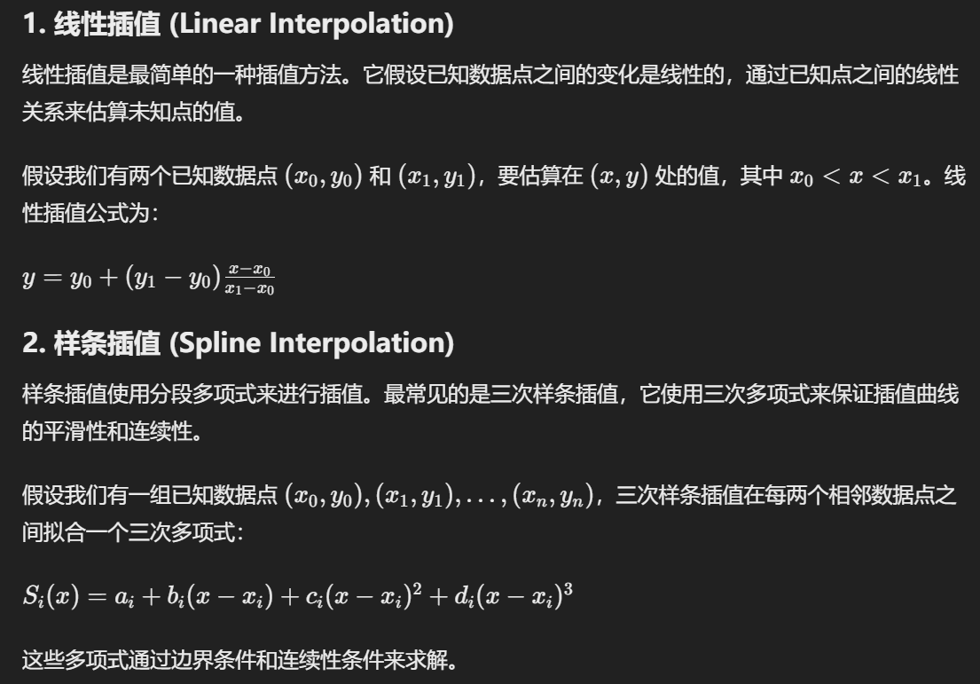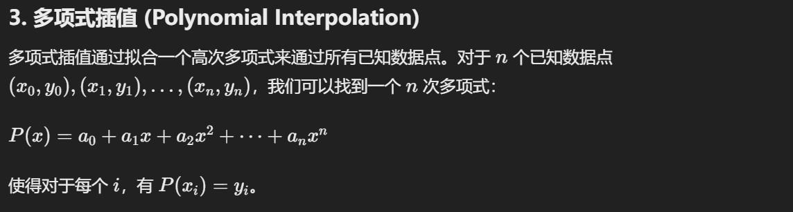

4.5.2、功能设计
系统内置一部分预处理的常用方法
也可以自行编写预处理方法，编写完成后可以在页面点击测试执行，可以看到脚本是否有语法问题等。
在预处理流程编排：
界面可以选择系统内置以及自行编写的方法，并且可以设置执行顺序。

4.6、 特征值提取
系统支持从数据集中提取特征值，包括统计特征、时间特征等。

4.6.1、 功能概述
系统内置一部分特征提取的常用方法
本模块提供对特征提取方法的管理和定义功能
在下述《数据探索》模块可以自行选择对应的特征提取方法
- 常用的统计学特征分析工具如下：
基本统计量：
- 均值 (Mean)
- 中位数 (Median)
- 标准差 (Standard Deviation)
- 方差 (Variance)
- 极值 (Minimum and Maximum)
分位数：
- 25% 分位数 (25th Percentile or Q1)
- 75% 分位数 (75th Percentile or Q3)
- 四分位距 (Interquartile Range, IQR)
形状特征：
- 偏度 (Skewness)
- 峰度 (Kurtosis)
时间特征：
- 自相关 (Autocorrelation)
- 移动平均 (Moving Average)
- 滞后特征（Lag Features）
- 滑动窗口统计量 (Sliding Window Statistics)
频域特征：
- 快速傅里叶变换 (FFT)
- 能量谱密度 (Power Spectral Density)

4.6.2、 功能设计
特征提取方法的列表页
自定义特征提取方法的新增，编辑，删除，验证等基础功能

4.7、 数据探索

4.7.1、 功能概述
为工程师提供全面的自主探索工具，支持对特定飞机在选定时间范围内的多维度参数进行深度定制与分析。通过系统内置以及工程师自定义的预处理与特征值提取方法，为后续的故障检测与状态监控提供理论支撑与数据基础。

4.7.2、 功能设计
点击数据探索，进入探索任务列表页面，列表展示：任务名，飞机号，时间范围，创建人，创建日期
点击新建进入新建页面，选择飞机号，时间，参数 确认后进入预处理配置页面，可跳过，跳过后进入特征值配置页面，也可跳过，都跳过提示创建成功。
分三个tab页面
- 数据：页面展示对应的列表参数，分页，展示参考《数据集》部分
数据页默认展示原始数据，流程全部配置完成后，点击执行，执行完毕后数据页面展示预处理过后的数据
可多次执行，覆盖掉上一次执行过的数据
- 预处理页面：可进行预处理流程以及方法配置，如果当前没有合适的，点击新增预处理方法跳转到《预处理模块》进行自定义添加
预处理页面可选择在上述《数据预处理》模块配置好的预处理流程
预处理后的数据集可共享给其他工程师
- 特征值页面：可进行特征提取算法配置
特征值页面分为两部分展示，一部分展示配置的特征值算法，另一部分展示提取出的特征值列表

在列表页面的数据条目操作处以及详情页有一个告警规则配置的按钮，点击可跳转到告警配置页面
在列表页面的数据条目操作处以及详情页有一个分析的按钮，点击可跳转到数据分析页面，详见下述《数据分析》部分

4.8、 数据分析

4.8.1、 功能概述
可视化分析：
点击分析后进入可视化分析界面，工程师可以灵活地从丰富的参数列表中挑选出与当前分析目标紧密相关的数据指标，并通过精确设定时间筛选器来定义数据的起始和结束时间，确保分析的针对性和准确性。随后，系统将高效地处理这些筛选后的数据，通过精心编排的图表形式，如动态折线图、直观柱状图、箱型图等，将数据的深层次信息直观地展现出来。便于工程师迅速捕捉数据中的关键趋势、显著异常和潜在问题。

4.8.2、 功能设计
不可对数据做修改操作，只为了方便工程师分析而用
时序数据可视化，如果有特征值，将特征值关联到对应航段的开始时间点
如果选择的数据包括多航段，可设置数据连续展示（隐藏掉无航段数据的空白区域）

4.9、 预警规则配置与管理

4.9.1、功能概述
预警规则功能是飞行数据分析平台的关键组成部分，旨在通过对对关键指标（做过分析的飞行数据或原始数据），进行监控，从而快速识别潜在问题并触发预警，为决策者提供及时的信息支持，以提高飞行安全性和运营效率，本功能的设计遵循以下步骤：
参数抽取：首先，系统会从建立好的探索任务中抽取原始参数或者特征参数。这一步骤确保了分析的基础数据准确且全面。
设置规则阈值：根据数据探索数据和业务需求，设置规则阈值。阈值的设定是基于统计学原理和专家经验，以确定何时触发预警。
设置单条或多条执行条件：为了提高预警的精准度，系统允许设置单条或多条执行条件，即单一条件或多条件预警规则。这样可以考虑多种因素的影响，使预警更加可靠。
生成预警规则：整合上述步骤，系统生成具体的预警规则，这些规则被存储在规则引擎中，随时准备执行。
小规模测试：在正式部署前，对生成的预警规则进行小规模测试，以验证其准确性和稳定性。
发布与审核：测试通过后，预警规则正式发布。未来系统管理员或指定审核人对发布的规则进行最终审核，确保规则的有效性。
告警触发：当监测数据触达预警规则的阈值时，系统立即触发告警，在系统中生成告警列表，未来可以通过邮件、短信或系统通知等方式告知相关人员。
回溯分析：收到告警信息后，可以通过系统回溯到预警规则的历史分析内容，评估预警的准确性和后续行动的必要性。

4.9.2、功能细化
参数抽取与管理
从上述《数据探索》模块中，对应的探索任务中抽取参数
规则阈值设计
阈值设定：允许用户根据不同参数设定预警阈值。
预警触发逻辑： 设计预警触发逻辑，当数据点超过预设阈值或被异常检测算法识别为异常时，触发预警事件。
规则引擎： 引入规则引擎技术，支持用户通过图形化界面配置复杂的预警规则。
执行条件配置
条件构建器：提供用户界面，用于构建和管理预警执行条件。
逻辑关系：支持设置参数间的逻辑关系，如与（AND）、或（OR）等逻辑组合。
预警规则生成
规则模板：提供规则模板，简化规则创建过程，允许客户管理规则模板，并可以查看规则模板的基础信息。
手动配置：允许客户手动配置规则。
测试与优化
测试环境：使用时序库中的历史数据进行测试预警规则。
性能评估：评估预警规则的性能，确保实时性和准确性。
规则发布与审核
发布流程：建立规则发布流程，包括权限检查和发布确认。
审核机制：制定审核流程，由专业团队审核预警规则。
告警触发与通知
数据监控：系统监控飞行数据，一旦满足条件立即触发告警。
通知系统：未来集成通知系统，通过电子邮件、短信等方式通知相关人员。
回溯分析
告警日志列表：记录所有告警事件的详细信息，包括时间、参数、阈值等。
用户界面设计
直观操作界面：设计易于操作的用户界面，简化预警规则的创建和管理流程。
反馈机制：在关键操作环节提供实时反馈，如规则验证、测试结果等。

4.10、系统管理

4.10.1、 功能概述
系统管理功能将作为飞行数据分析平台的基础设施，为整个系统提供坚实的安全保障和用户访问控制。通过精细化的权限管理和全面的用户管理，确保只有授权用户才能访问敏感数据和执行关键操作。同时，通过监控用户活动和提供详细的操作日志，系统管理功能将帮助组织及时发现和响应潜在的安全威胁。此外，系统管理功能的集成性和灵活性将支持与其他业务系统的无缝对接，实现数据和流程的高效管理。
系统中会记录数据每次流转开始以及结束的时间点，并且记录消耗时间，便于后续的追踪和排查异常。

4.10.2、功能设计
- 用户管理
用户账户创建：允许管理员创建新的用户账户，设置用户名和初始密码。
用户信息维护：用户可以更新个人信息，管理员可以编辑用户资料。
用户角色分配：定义不同的用户角色，并为每个用户分配相应的角色。
用户权限审核：定期审查用户权限，确保权限分配符合组织的安全策略。
- 权限管理
角色定义：创建不同的角色，并定义每个角色可以执行的操作。
权限分配：基于角色的访问控制（RBAC）模型，将权限分配给相应的角色。
权限细化：允许对权限进行细粒度控制，如数据访问权限、功能操作权限等。
- 访问控制
访问权限检查：在用户尝试执行操作时检查其权限。
权限变更通知：当用户权限变更时，及时通知相关人员。
用户活动监控
操作日志记录：记录用户的关键操作，包括时间、操作类型和操作结果。
异常行为检测：监控用户行为，及时发现可能的异常或恶意行为。
- 用户界面
管理界面：为管理员提供直观的管理界面，方便进行用户和权限管理。
用户自助服务：允许用户通过自助服务界面更新个人信息和密码。
系统通知与报告
系统通知：在关键事件发生时，如权限变更，通过系统通知用户。
管理报告：生成用户活动和管理操作的报告，供审计和监控使用。

5. 系统部署方案

5.1、部署方案概述
该部署方案详细描述了飞行数据分析平台的部署策略，包括系统架构设计、硬件和软件环境准备、部署流程、数据迁移、测试验证以及后期的维护和优化。部署方案涵盖了从环境准备到系统上线的全过程，确保飞行数据分析平台的顺利部署和稳定运行。通过严格的测试验证和持续的优化，我们保证系统的性能和可靠性。同时，通过用户培训和文档编制，我们确保用户能够高效地使用系统。此外，通过制定备份和灾难恢复计划，我们确保系统的数据安全和业务连续性。

5.2、环境需求分析
在部署数据分析平台之前，确保基础设施符合以下要求：（该部分内容以实际提供资源为主）
操作系统： Linux（推荐Ubuntu 20.04+ 或 CentOS 8+）或Windows Server 2019+，取决于所选技术栈兼容性。
硬件资源： 基于平台规模，至少需要8核CPU、16GB RAM起步，硬盘空间依据数据量决定，建议至少200GB SSD用于快速读写。
网络配置： 保证内外网通信畅通，便于数据导入导出以及云服务访问（如使用AWS S3存储）。
软件依赖： Python 3.7+（数据分析常用）、Java（如果使用Hadoop/Spark）、Docker（容器化部署）。

5.3、系统架构设计
设计一个可扩展的数据分析平台，硬件架构的设计是在确定服务器、存储和网络设备的配置，以满足性能和容量需求，软件架构的设计基于微服务的架构，确保系统的可扩展性和高可用性，其主要组件包括：

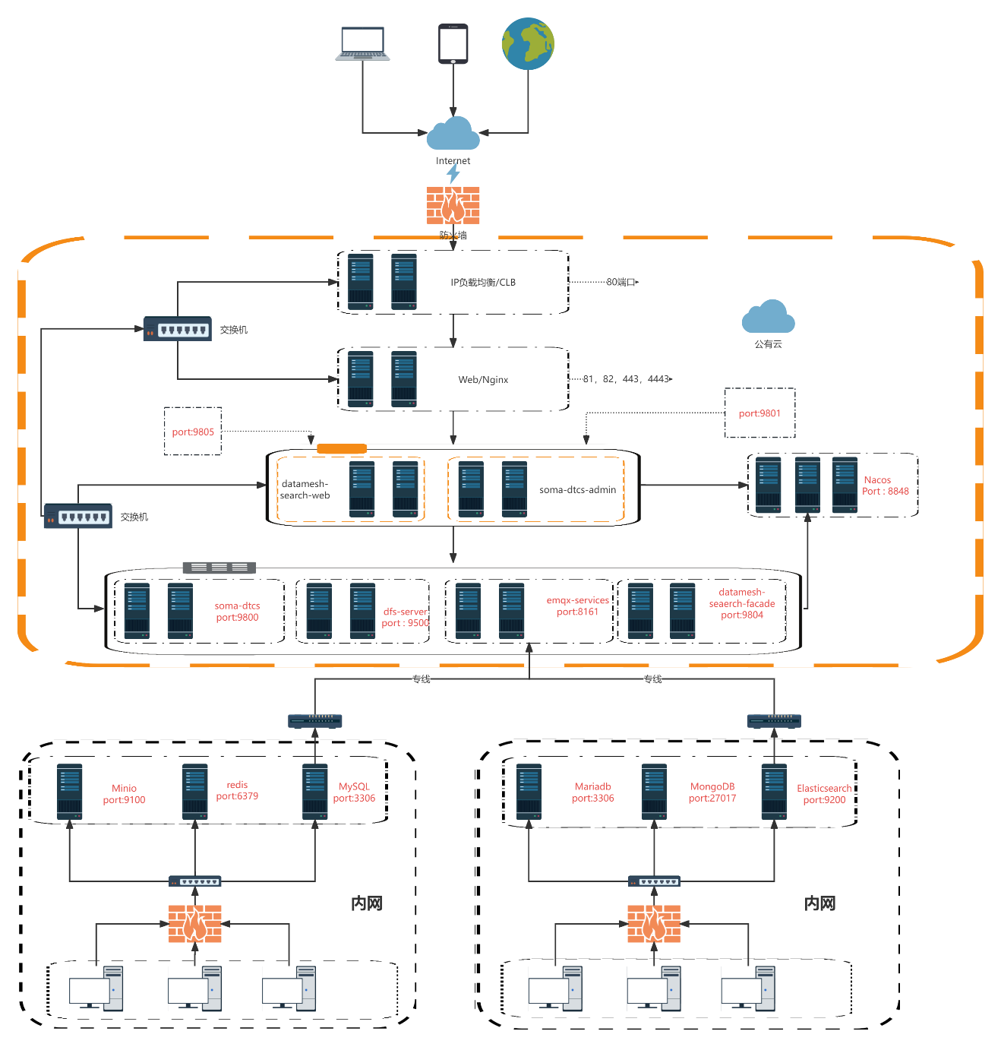

5.4、部署步骤

5.4.1、单机部署阶段
- 基础环境安装：安装操作系统更新，配置防火墙规则，开放必要的端口。
- Apache NiFi：下载并安装Apache NiFi，配置其作为数据流处理中心，实现数据的抽取、转换和加载。设定数据流处理逻辑，包括数据接收、格式转换、路由至存储等。
- Apache IoTDB：安装Apache IoTDB，配置为时序数据存储引擎，优化配置以适应单机环境。设定数据存储策略，确保时序数据的有效存储与查询。
- 应用部署：部署应用服务，包括Web服务器、应用服务器等。
- 依赖服务部署：部署所有必要的依赖服务，如消息队列、缓存服务等。
- 配置文件管理：集中管理配置文件，确保配置的一致性和可维护性。
- 网络安全：配置防火墙和网络安全组，确保系统不受未授权访问。
- 测试验证
单元测试：对每个模块进行单元测试，确保功能正确性。
集成测试：进行系统集成测试，确保各模块协同工作。
性能测试：进行压力测试和性能测试，确保系统满足性能要求。
- 监控与日志
- 监控系统部署：部署监控系统，实时监控硬件、软件和网络状态。
- 日志管理：集中管理日志，便于问题追踪和分析。
- 备份与灾难恢复
备份策略：制定数据备份策略，定期备份关键数据。
灾难恢复计划：制定灾难恢复计划，确保系统快速恢复。

5.4.2、集群部署调研与规划
- 目标
为后续扩展和高可用性需求，调研并规划集群部署方案。
- Apache NiFi集群部署：
研究NiFi集群的配置与管理，包括节点间的负载均衡、故障转移机制。
探讨数据同步机制，确保集群间数据的一致性。
- Apache IoTDB集群部署：
了解IoTDB的集群架构，特别是其如何支持高可用性和水平扩展。
分析数据分片、复制策略，确保数据可靠存储与高效查询。
- 数据库与存储系统集群：
对关系型数据库（如MySQL Cluster）的集群部署进行调研，关注主从复制、读写分离等机制。
对象存储系统的分布式部署研究，考虑数据冗余与访问效率。
- 规划要点：
设计高可用架构，确保任意单点故障不影响系统整体运行。
规划弹性伸缩策略，根据负载动态调整资源，以应对业务增长。

5.4.3、备份方案
- 目标：
确保系统数据及配置的可恢复性，降低数据丢失风险。
- 实施细节：
NiFi配置与代码逻辑备份：定期备份NiFi的配置文件和流程定义，存档至安全位置或云存储。
对开发的自定义组件和代码逻辑进行版本控制（如Git），确保代码可追溯和快速恢复。
- 数据备份：
时序数据备份：利用IoTDB的备份与恢复功能，定期全量备份，并根据业务需要进行增量备份，确保数据源的稳定性和可访问性，以便在极端情况下从源头重新集成数据。
- 其他数据备份：
关系型数据库采用自动备份策略，定时备份至远程存储或对象存储服务。对象存储数据利用其内置的版本控制或复制功能，实现数据冗余。

5.5、试运行
初期试运行：在有限的用户范围内进行试运行，收集反馈并优化系统性能。
监控系统运行状态：实时监控系统资源消耗情况，及时调整配置以应对可能出现的性能瓶颈。

5.6、正式上线
全面监控：在系统正式上线后，持续监控系统运行状态，记录任何异常情况。
备份计划：制定数据备份和恢复计划，以防数据丢失或损坏。
用户培训：为甲方用户提供系统操作培训，确保他们能够熟练使用新平台。
技术支持：提供必要的技术支持，解决用户在使用过程中遇到的问题。

6. 验收功能范围描述

6.1、验收流程
- 提交验收申请：乙方提交验收申请，并提供完整的项目成果物及相关文档。
- 初步审查：甲方组织专家团队对项目成果物进行初步审查。
- 测试与评估：根据审查结果，甲方进行现场测试或远程测试，评估项目成果物是否符合验收标准。
- 整改与复验：如有不符合项，乙方需根据甲方反馈进行整改，并重新提交验收申请。
- 出具验收报告：测试通过后，甲方出具验收报告，确认项目成果物是否符合验收标准。

6.2、功能性验收

6.2.1、数据采集与存储
数据采集：系统应能够自动从QAR飞行数据源采集原始飞行数据，并实时写入时间序列数据库（TS库）。
数据存储管理：使用高效的时序数据库进行数据存储，支持快速查询和数据分析。

6.2.2、数据处理与分析
ETL处理流程：正确导入指定格式的数据实现数据清洗、标准化及特征提取的ETL处理流程。
异常检测算法：集成时序数据异常检测算法，提升异常检测的准确性和效率，包括但不限于趋势分析、关联分析，确保分析结果准确无误。
机器学习模型：构建和训练适用于飞行数据分析的机器学习模型。

6.2.3、可视化与报警
图表展示工具：提供丰富的图表展示工具，支持定制报警规则并将跳转集成到系统中。
报警机制：实现实时数据监控，当关键指标超出预设阈值时，导出告警信息或通知相关人员，包括历史数据测试报警和实时数据试运行报警及相关分析。

6.2.4、 用户培训与技术支持
用户培训：为甲方用户提供系统操作培训，确保他们能够有效使用新平台。
技术支持：提供必要的技术支持，解决用户在使用过程中遇到的问题。

6.3、性能验收

6.3.1、响应时间
  - 页面加载时间不超过5秒，关键操作响应时间不超过2秒。
  - 大数据量查询响应时间根据数据量合理设定，但不应超过10秒。

6.3.2、并发处理能力
  - 系统需支持至少500个并发用户同时在线操作，无明显性能下降。
  - 在高并发场景下，数据处理延迟不超过预期范围。

6.3.3、资源利用率
  - 在正常负载和高负载情况下，CPU、内存使用率不超过80%，确保系统稳定运行。

6.4、文档验收
  - 项目成果物相关的文档齐全，包括技术方案文档、用户手册。

7、研究开发计划
为了确保项目顺利完成，我们制定了以下开发计划，具体步骤如下：

7.1、项目启动阶段
时间安排：第1周（2024年6月17日 - 2024年6月23日）
确定项目团队成员及职责分工
召开项目启动会议，明确项目目标和开发流程
制定详细的项目计划和时间表

7.2、需求分析与设计阶段
时间安排：第2-3周（2024年6月24日 - 2024年7月7日）
收集和分析客户需求
详细定义系统功能和性能要求
确定技术架构和技术选型
绘制系统架构图和流程图

7.3、技术选型与环境搭建阶段
时间安排：第4-5周（2024年7月8日 - 2024年7月21日）
确定并配置开发环境
选择和安装必要的开源工具（Apache NiFi、Apache IoTDB）
搭建基础平台并进行初步测试

7.4、部署方案与备份方案设计
时间安排：第4-8周（2024年7月8日 - 2024年8月11日）
单机部署
由于项目目标是验证平台的可用性，初期部署将采用单机部署方式
在单机上安装和配置 Apache NiFi、Apache IoTDB 及其他必要组件
进行初步功能验证，确保系统在单机环境下正常运行
集群部署调研
调研 Apache NiFi、Apache IoTDB 及其他数据库和存储系统的集群部署方案
研究 NiFi 和 IoTDB 集群的高可用性、扩展性和数据同步机制
研究关系型数据库和对象存储的集群部署方案
备份方案
配置和管理数据备份，包括 NiFi 管理配置和工程师维护的代码逻辑
确保配置和代码逻辑的安全性和可恢复性
针对时序数据（如 QAR 数据），可从数据源重新集成，确保数据源的稳定性和可访问性

7.5、功能开发阶段
时间安排：第6-12周（2024年7月22日 - 2024年9月8日）
数据采集处理器开发
实现 QAR 数据源接入的处理器
开发数据采集处理功能
数据处理处理器开发
开发和集成 Apache NiFi 的数据处理器
实现数据的实时处理和传输
数据存储处理器开发
开发与 Apache IoTDB 集成的处理器
实现时序数据的高效存储和管理
数据分析处理器开发
开发和集成多种数据挖掘算法处理器
提供接口支持工程师扩展开发新的处理器
管理界面开发
需求分析与界面设计
前端开发与后端集成
界面测试与用户体验优化

7.6、客户Python使用模式的技术验证、设计与开发
时间安排：第13-15周（2024年9月9日 - 2024年9月30日）
离线计算模式
设计数据接入的技术方案，支持客户用 Python 接入数据，进行数据离线计算
代码逻辑移植模式
确定客户使用的工作模式和代码逻辑，以调研收集的主要需求实现相应的代码
将代码移植到 NiFi 中，可能通过以下两种方式：
改写成 NiFi Processor
使用固定的 Processor 执行存储和配置的代码片段（例如数据监控规则）
验证代码移植后的可行性和性能

7.7、测试与优化阶段
时间安排：第17-18周（2024年10月8日 - 2024年10月20日）
进行单元测试和集成测试
识别并修复系统中的错误和缺陷
优化系统性能，确保满足需求
对管理界面进行全面测试，确保易用性和稳定性

7.8、文档编写与培训阶段
时间安排：第19周（2024年10月21日 - 2024年10月27日）
编写详细的用户手册和技术文档
对甲方工程师进行系统使用和开发培训

7.9、实施部署与试运行阶段
时间安排：待定，预计第20周（2024年10月28日 - 2024年11月3日）
进行系统的实施部署
进行系统的试运行，收集反馈
根据反馈进行调整和优化

7.10、项目验收与总结阶段
时间安排：待定
进行项目验收测试
收集项目反馈，整理改进建议
编写项目总结报告
进行项目总结会议

